# Функция

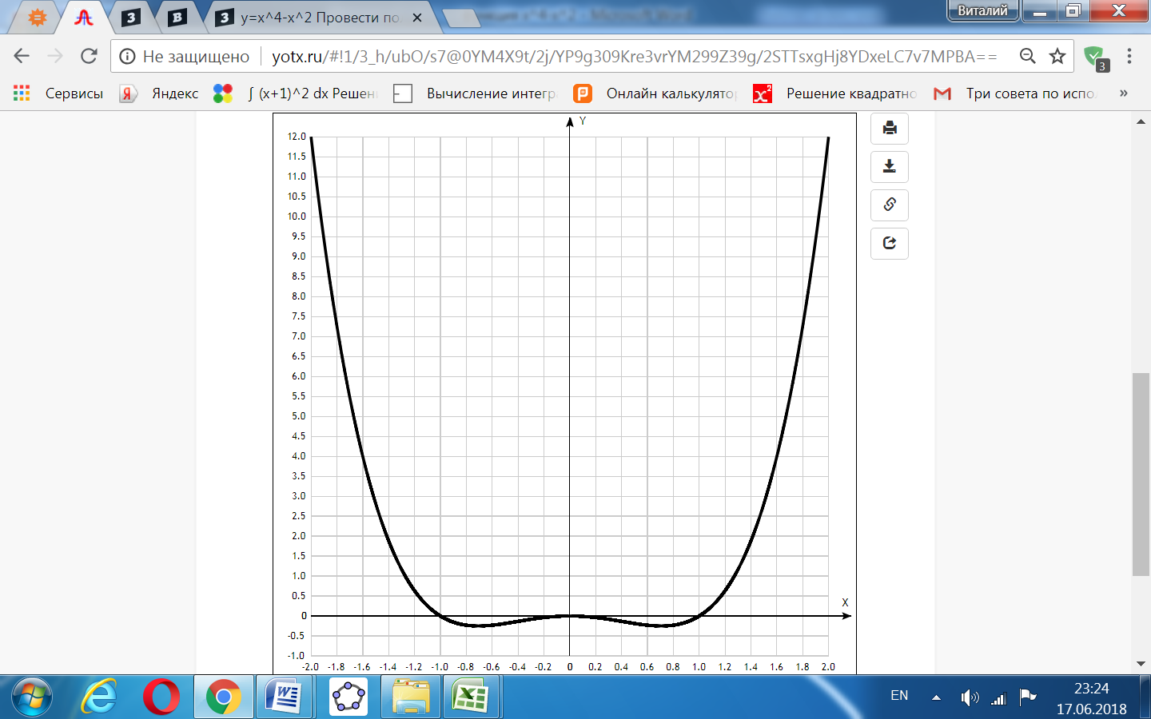

[Таблица точек](javascript:void(0);)

|  |  |
| --- | --- |
| **x** | **y** |
| -2.0 | 12 |
| -1.8 | 7.26 |
| -1.6 | 3.99 |
| -1.4 | 1.88 |
| -1.2 | 0.63 |
| -1.0 | 0 |
| -0.8 | -0.23 |
| -0.6 | -0.23 |
| -0.4 | -0.13 |
| -0.2 | -0.04 |
| 0 | 0 |
| 0.2 | -0.04 |
| 0.4 | -0.13 |
| 0.6 | -0.23 |
| 0.8 | -0.23 |
| 1.0 | 0 |
| 1.2 | 0.63 |
| 1.4 | 1.88 |
| 1.6 | 3.99 |
| 1.8 | 7.26 |
| 2.0 | 12 |

1. Область определения функции - вся числовая ось: D(f) = R.

2. Функция *f* (*x*) = *x*4 *– x*2 непрерывна на всей области определения.

Область значений функции приведена в пункте 6.

3. Точка пересечения графика функции с осью координат Оу:

График пересекает ось Оу, когда x равняется 0: подставляем x=0 в *x*4 *– x*2.

у = 04 – 02 = 0.

Результат: кривая пересекает ось Оу в точке (0; 0).

4. Точки пересечения графика функции с осью координат Ох:

График функции пересекает ось Ох при y=0, значит, нам надо решить уравнение:

*x*4 *– x*2 = 0.

Решаем это уравнение и его корни будут точками пересечения с Ох.

Получили: *x*2 ( *x*2 – 1) =0.

Из первого множителя имеем 1 корень: *x* = 0.

Приравняем нулю второй множитель: *x*2 - 1 = 0, *x*2 = 1.

Имеем 2 корня: *х* = 1 и *x =* -1.

5. Экстремумы функции:

Для того, чтобы найти экстремумы, нужно решить уравнение y'=0 (производная равна нулю), и корни этого уравнения будут экстремумами данной функции:

y' = (*x*4 *- x*2) = 4 *x*3-2*x* = 2*x*(2*x*2 - 1) = 0.

Решаем это уравнение и его корни будут экстремумами:

Из первого множителя имеем 1 корень: *x* = 0.

Приравняем нулю второй множитель:

2*x*2 - 1 = 0, *x*2 = 1/2. Имеем 2 корня: *х* = 1/√2 и *x =* -1/√2.

Имеем 3 точки, в которых возможны экстремумы: *x* = 0, *х* = √2/2 и *x =* -√2/2.

6. Интервалы возрастания и убывания функции.

Имеем 4 интервала монотонности функции: (-∞; -√2/2), (-√2/2; 0), (0; √2/2) и (√2/2; ∞).

На промежутках находим знаки производной. Где производная положительна - функция возрастает, где отрицательна - там убывает. Точки, в которых происходит смена знака и есть точки экстремума - где производная с плюса меняется на минус - точка максимума, а где с минуса на плюс - точки минимума.

|  |  |  |  |  |  |  |  |
| --- | --- | --- | --- | --- | --- | --- | --- |
| x = | -1 | -0,70711 | -0,5 | 0 | 0,5 | 0,707107 | 1 |
| y' = | -2 | 0 | 0,5 | 0 | -0,5 | 0 | 2 |

* Минимумы функции в точках ( -√2/2; -0,25) и ( √2/2; -0,25).
* В точке х = 0, у = 0 максимум.
* Возрастает на промежутках: (-√2/2; 0) и (√2/2; ∞).
* Убывает на промежутках: (-∞; -√2/2) и (0; √2/2).

Отсюда определилась область значений функции:

- так как минимумы функции в точках х = +-√2/2 равен у = -0,25,

то E(f) = [-0,25; +∞).

7. Точки перегибов графика функции:

Найдем точки перегибов для функции, для этого надо решить уравнение y''=0 - вторая производная равняется нулю, корни полученного уравнения будут точками перегибов указанного графика функции:

y''(*x*4 *– x*2) = 12*x*2 - 2 = 2(6*x*2*-*1) = 0.

Множитель в скобках имеет 2 решения:

6*x*2*-*1= 0, *x* = +-√(1/6).

х1 = 1/√6, х2 = -1/√6.

Результат: точки: ((-√6/6); -0,13889) и ((√6/6)). -0,13889).

Интервалы выпуклости, вогнутости:

Имеем 3 интервала выпуклости, вогнутости:

*x* ϵ (-∞; (-√6/6), ((-√6/6); (√6/6)) и (((√6/6)); +∞).

Находим знаки второй производной на полученных промежутках.

|  |  |  |  |  |  |
| --- | --- | --- | --- | --- | --- |
| x = | -1 | -0,40825 | 0 | 0,408248 | 1 |
| y'' = | 10 | 0 | -2 | 0 | 10 |

Где вторая производная меньше нуля, там график функции выпуклый, а где больше - вогнутый:

* Выпуклая на промежутке: ((-√6/6); (√6/6)).
* Вогнутая на промежутках: (-∞;(-√6/6)) U ((√6/6); ∞)..

8. Асимптоты.

Вертикальная асимптота: так как область определения функции - вся числовая ось, то нет вертикальной асимптоты.

Горизонтальные асимптоты графика функции:

Горизонтальную асимптоту найдем с помощью предела данной функции при x->+∞ и x->-∞. Соотвествующие пределы находим:

* lim *x*4 *– x*2, x->+∞ = ∞, значит, горизонтальной асимптоты справа не существует
* lim *x*4 *– x*2, x->-∞ = -∞, значит, горизонтальной асимптоты слева не существует

Наклонные асимптоты графика функции:

Наклонную асимптоту можно найти, подсчитав предел данной функции, деленной на x при https://chart.googleapis.com/chart?cht=tx&chl=\lim_%7bx%20\to%20%20\infty%20%7d%7b(kx%20%2B%20b%20-%20f(x))%7d.

Находим коэффициент k:

https://chart.googleapis.com/chart?cht=tx&chl=k%20=%20\lim_%7bx%20\to%20%20\infty%20%7d%7b\frac%7bf(x)%7d%7bx%7d%7d

Поскольку коэффициент k равен бесконечности, наклонных асимптот не существует.

8. Четность и нечетность функции:

Проверим функцию - четна или нечетна с помощью соотношений:

f(-x) = f(x) и -f(x) = f(x). Итак, проверяем:

3начит, функция является чётной.

# Функция

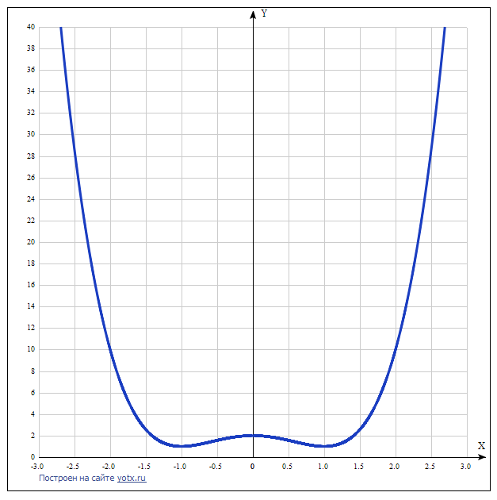

[Таблица точек](javascript:void(0);)

|  |  |
| --- | --- |
| **x** | **y** |
| -3.0 | 65 |
| -2.5 | 28.6 |
| -2.0 | 10 |
| -1.5 | 2.6 |
| -1.0 | 1 |
| -0.5 | 1.6 |
| 0 | 2 |
| 0.5 | 1.6 |
| 1.0 | 1 |
| 1.5 | 2.6 |
| 2.0 | 10 |
| 2.5 | 28.6 |
| 3.0 | 65 |

1. Область определения функции - вся числовая ось: D(f) = R.

2. Функция *f* (*x*) = *x*4 *–* 2*x*2 +2 непрерывна на всей области определения.

Область значений функции приведена в пункте 6.

3. Точка пересечения графика функции с осью координат Оу:

График пересекает ось Оу, когда x равняется 0: подставляем x=0 в *x*4 *–* 2*x*2 + 2.

у = 04 –2*02 + 2 = 2.

Результат: кривая пересекает ось Оу в точке (0; 2).

4. Точки пересечения графика функции с осью координат Ох:

График функции пересекает ось Ох при y=0, значит, нам надо решить уравнение:

*x*4 *–* 2*x*2 + 2 = 0.

Решаем это уравнение и его корни будут точками пересечения с Ох.

Сделаем замену *x*2 = *m*.

Получили: *m*2 - 2*m* + 2 =0.

Квадратное уравнение, решаем относительно m:

Ищем дискриминант:

D=(-2)^2-4*1*2=4-4*2=4-8=-4;

Дискриминант меньше 0, уравнение не имеет корней.

Значит, кривая не пересекает ось Ох.

5. Экстремумы функции:

Для того, чтобы найти экстремумы, нужно решить уравнение y'=0 (производная равна нулю), и корни этого уравнения будут экстремумами данной функции:

y' (*x*4 *-* 2*x*2 + 2) = 4 *x*3-4*x* = 4*x*(*x*2 - 1) = 0.

Решаем это уравнение и его корни будут экстремумами:

Из первого множителя имеем 1 корень: *x* = 0.

Приравняем нулю второй множитель:

*x*2 - 1 = 0, *x*2 = 1. Имеем 2 корня: *х* = 1 и *x =* -1.

Имеем 3 точки, в которых возможны экстремумы: *x* = 0, *х* = 1 и *x =* 1.

6. Интервалы возрастания и убывания функции.

Имеем 4 интервала монотонности функции: (-∞; -1), (-1; 0), (0; 1) и 1; ∞).

На промежутках находим знаки производной. Где производная положительна - функция возрастает, где отрицательна - там убывает. Точки, в которых происходит смена знака и есть точки экстремума - где производная с плюса меняется на минус - точка максимума, а где с минуса на плюс - точки минимума.

|  |  |  |  |  |  |  |  |
| --- | --- | --- | --- | --- | --- | --- | --- |
| x = | -2 | -1 | -0,5 | 0 | 0,5 | 1 | 2 |
| y' = | -24 | 0 | 1,5 | 0 | -1,5 | 0 | 24 |

* Минимумы функции в точках ( -1; 1) и ( 1; 1).
* В точке х = 0, у = 2 максимум.
* Возрастает на промежутках: (-1; 0) и (1; ∞).
* Убывает на промежутках: (-∞; -1) и (0; 1).

Отсюда определилась область значений функции:

- так как минимумы функции в точках х = +-1 равны у = 1,

то E(f) = [1; +∞).

7. Точки перегибов графика функции:

Найдем точки перегибов для функции, для этого надо решить уравнение y''=0 - вторая производная равняется нулю, корни полученного уравнения будут точками перегибов указанного графика функции:

y''(*x*4 *–* 2*x*2 + 2) = y’(4*x*3 – 4x) = 12*x*2*-*4 = 4(3*x*2 *–* 1).

Множитель в скобках имеет 2 решения:

3*x*2*-*1= 0, *x* = +-√(1/3).

х1 = 1/√3, х2 = -1/√3.

Результат: точки: ((-√3/3); 1,4444) и ((√3/3)). 1,4444).

Интервалы выпуклости, вогнутости:

Имеем 3 интервала выпуклости, вогнутости:

*x* ϵ (-∞; (-√3/3), ((-√3/3); (√3/3)) и (((√3/3)); +∞).

Находим знаки второй производной на полученных промежутках.

|  |  |  |  |  |  |
| --- | --- | --- | --- | --- | --- |
| x = | -1 | -0,57735 | 0 | 0,57735 | 1 |
| y'' = | 8 | 0 | -4 | 0 | 8 |

Где вторая производная меньше нуля, там график функции выпуклый, а где больше - вогнутый:

* Выпуклая на промежутке: ((-√3/3); (√3/3)).
* Вогнутая на промежутках: (-∞;(-√3/3)) U ((√3/3); ∞)..

8. Асимптоты.

Вертикальная асимптота: так как область определения функции - вся числовая ось, то нет вертикальной асимптоты.

Горизонтальные асимптоты графика функции:

Горизонтальную асимптоту найдем с помощью предела данной функции при x->+∞ и x->-∞. Соотвествующие пределы находим:

* lim *x*4 *–* 2*x*2 + 2, x->+∞ = ∞, значит, горизонтальной асимптоты справа не существует
* lim *x*4 *– 2x*2 + 2, x->-∞ = -∞, значит, горизонтальной асимптоты слева не существует

Наклонные асимптоты графика функции:

Наклонную асимптоту можно найти, подсчитав предел данной функции, деленной на x при https://chart.googleapis.com/chart?cht=tx&chl=\lim_%7bx%20\to%20%20\infty%20%7d%7b(kx%20%2B%20b%20-%20f(x))%7d.

Находим коэффициент k:

https://chart.googleapis.com/chart?cht=tx&chl=k%20=%20\lim_%7bx%20\to%20%20\infty%20%7d%7b\frac%7bf(x)%7d%7bx%7d%7d

Поскольку коэффициент k равен бесконечности, наклонных асимптот не существует.

8. Четность и нечетность функции:

Проверим функцию - четна или нечетна с помощью соотношений:

f(-x) = f(x) и -f(x) = f(x). Итак, проверяем:

3начит, функция является чётной.

# Функция

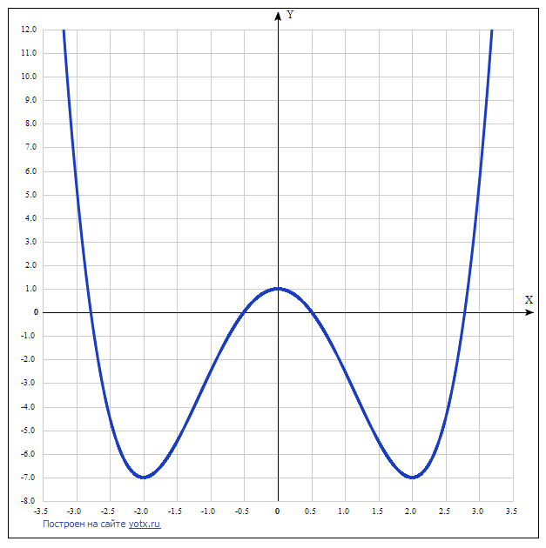

[Таблица точек](javascript:void(0);)

|  |  |
| --- | --- |
| **x** | **y** |
| -3.5 | 27.03 |
| -3.0 | 5.5 |
| -2.5 | -4.47 |
| -2.0 | -7 |
| -1.5 | -5.47 |
| -1.0 | -2.5 |
| -0.5 | 0.03 |
| 0 | 1 |
| 0.5 | 0.03 |
| 1.0 | -2.5 |
| 1.5 | -5.47 |
| 2.0 | -7 |
| 2.5 | -4.47 |
| 3.0 | 5.5 |
| 3.5 | 27.03 |

1. Область определения функции - вся числовая ось: D(f) = R.

2. Функция *f* (*x*) = *x*4 *–* 4*x*2 +1 непрерывна на всей области определения.

Область значений функции приведена в пункте 6.

3. Точка пересечения графика функции с осью координат Оу:

График пересекает ось Оу, когда x равняется 0: подставляем x=0 в *x*4 *–* 2*x*2 + 2.

у = 04 –4*02 + 1 = 1.

Результат: кривая пересекает ось Оу в точке (0; 1).

4. Точки пересечения графика функции с осью координат Ох:

График функции пересекает ось Ох при y=0, значит, нам надо решить уравнение:

*x*4 *–* 4*x*2 + 1 = 0.

Решаем это уравнение и его корни будут точками пересечения с Ох.

Сделаем замену *x*2 = *m*.

Получили: *m*2 - 4*m* + 1 =0 или, умножив на 2: *m*2 - 8*m* + 2 =0.

Квадратное уравнение, решаем относительно m:

Ищем дискриминант:

D=(-8)^2-4*1*2=64-4*2=64-8=56;

Дискриминант больше 0, уравнение имеет 2 корня:

m_1=(√56-(-8))/(2*1)=(√56+8)/2=2√14/2+8/2=√14+4 ≈ 7.7416574;

m_2=(-√56-(-8))/(2*1)=(-√56+8)/2=-2√14/2+8/2=-√14+4 ≈ 0.258343.

Сделав обратную замену, получаем 4 точки пересечения оси Ох:

х1,2 = +-√(4 + √14) и х3,4 = +-√(4 - √14).

5. Экстремумы функции:

Для того, чтобы найти экстремумы, нужно решить уравнение y'=0 (производная равна нулю), и корни этого уравнения будут экстремумами данной функции:

y' (*x*4 *-* 4*x*2 + 1) = 2*x*3 – 8*x* = 2*x*(*x*2 - 4) = 0.

Решаем это уравнение и его корни будут экстремумами:

Из первого множителя имеем 1 корень: *x* = 0.

Приравняем нулю второй множитель:

*x*2 - 4 = 0, *x*2 = 4. Имеем 2 корня: *х* = 2 и *x =* -2.

Имеем 3 точки, в которых возможны экстремумы: *x* = 0, *х* = 2 и *x =* -2.

6. Интервалы возрастания и убывания функции.

Имеем 4 интервала монотонности функции: (-∞; -2), (-2; 0), (0; 2) и (2; ∞).

На промежутках находим знаки производной. Где производная положительна - функция возрастает, где отрицательна - там убывает. Точки, в которых происходит смена знака и есть точки экстремума - где производная с плюса меняется на минус - точка максимума, а где с минуса на плюс - точки минимума.

|  |  |  |  |  |  |  |  |
| --- | --- | --- | --- | --- | --- | --- | --- |
| x = | -3 | -2 | -1 | 0 | 1 | 2 | 3 |
| y' = | -30 | 0 | 6 | 0 | -6 | 0 | 30 |

* Минимумы функции в точках ( -2; -7) и ( 2; -7).
* В точке х = 0, у = 1 максимум.
* Возрастает на промежутках: (-2; 0) и (2; ∞).
* Убывает на промежутках: (-∞; -2) и (0; 2).

Отсюда определилась область значений функции:

- так как минимумы функции в точках х = +-2 равны у = -7,

то E(f) = [-7; +∞).

7. Точки перегибов графика функции:

Найдем точки перегибов для функции, для этого надо решить уравнение y''=0 - вторая производная равняется нулю, корни полученного уравнения будут точками перегибов указанного графика функции:

y''(*x*4 *–* 4*x*2 + 1) = y’(2*x*3 – 8x) = 6*x*2*-*8 = 2(3*x*2 *–* 4).

Множитель в скобках имеет 2 решения:

3*x*2*-*4= 0, *x* = +-√(4/3) = +-2/√3 = +-2√3/3.

х1 = 2√3/3, х2 = -2√3/3.

Результат: точки перегибов (-1,154701; -3,4444) и (1,154701; -3,4444).

Интервалы выпуклости, вогнутости:

Имеем 3 интервала выпуклости, вогнутости:

*x* ϵ (-∞; (-2√3/3), ((-2√3/3); (2√3/3)) и (((2√3/3)); +∞).

Находим знаки второй производной на полученных промежутках.

|  |  |  |  |  |  |
| --- | --- | --- | --- | --- | --- |
| x = | -2 | -1,154701 | 0 | 1,154701 | 1 |
| y'' = | 16 | 0 | -8 | 0 | -2 |

Где вторая производная меньше нуля, там график функции выпуклый, а где больше - вогнутый:

* Выпуклая на промежутке: ((-2√3/3); (2√3/3)).
* Вогнутая на промежутках: (-∞;(-2√3/3)) U ((2√3/3); ∞)..

8. Асимптоты.

Вертикальная асимптота: так как область определения функции - вся числовая ось, то нет вертикальной асимптоты.

Горизонтальные асимптоты графика функции:

Горизонтальную асимптоту найдем с помощью предела данной функции при x->+∞ и x->-∞. Соотвествующие пределы находим:

* lim *x*4 *–* 4*x*2 + 1, x->+∞ = ∞, значит, горизонтальной асимптоты справа не существует
* lim *x*4 *–* 4*x*2 + 1, x->-∞ = -∞, значит, горизонтальной асимптоты слева не существует

Наклонные асимптоты графика функции:

Наклонную асимптоту можно найти, подсчитав предел данной функции, деленной на x при https://chart.googleapis.com/chart?cht=tx&chl=\lim_%7bx%20\to%20%20\infty%20%7d%7b(kx%20%2B%20b%20-%20f(x))%7d.

Находим коэффициент k:

https://chart.googleapis.com/chart?cht=tx&chl=k%20=%20\lim_%7bx%20\to%20%20\infty%20%7d%7b\frac%7bf(x)%7d%7bx%7d%7d

Поскольку коэффициент k равен бесконечности, наклонных асимптот не существует.

8. Четность и нечетность функции:

Проверим функцию - четна или нечетна с помощью соотношений:

f(-x) = f(x) и -f(x) = f(x). Итак, проверяем:

3начит, функция является чётной.

# Функция

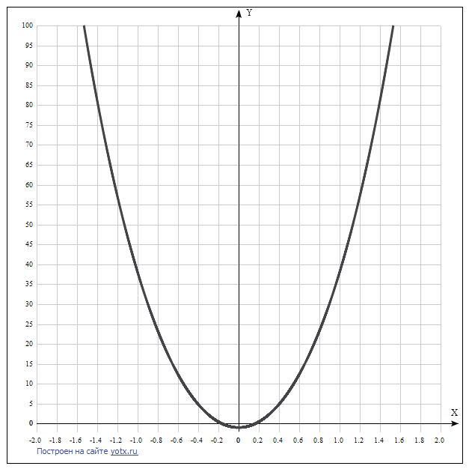

[Таблица точек](javascript:void(0);)

|  |  |
| --- | --- |
| **x** | **y** |
| -2.0 | 191 |
| -1.8 | 147.1 |
| -1.6 | 110.8 |
| -1.4 | 81.1 |
| -1.2 | 57.1 |
| -1.0 | 38 |
| -0.8 | 23.3 |
| -0.6 | 12.3 |
| -0.4 | 4.8 |
| -0.2 | 0.4 |
| 0 | -1 |
| 0.2 | 0.4 |
| 0.4 | 4.8 |
| 0.6 | 12.3 |
| 0.8 | 23.3 |
| 1.0 | 38 |
| 1.2 | 57.1 |
| 1.4 | 81.1 |
| 1.6 | 110.8 |
| 1.8 | 147.1 |
| 2.0 | 191 |

1. Область определения функции - вся числовая ось: D(f) = R.

2. Функция *f* (*x*) = 3*x*4 *+36x*2 -1 непрерывна на всей области определения.

Область значений функции приведена в пункте 6.

3. Точка пересечения графика функции с осью координат Оу:

График пересекает ось Оу, когда x равняется 0: подставляем x=0 в 3*x*4 *+*36*x*2 -1.

у = 3*04 +36*02 -1 = -1.

Результат: кривая пересекает ось Оу в точке (0; -1).

4. Точки пересечения графика функции с осью координат Ох:

График функции пересекает ось Ох при y=0, значит, нам надо решить уравнение:

3*x*4 *+*36*x*2 - 1 = 0.

Решаем это уравнение и его корни будут точками пересечения с Ох.

Сделаем замену *x*2 = *m*.

Получили: 3*m*2 + 36*m* - 1 =0.

Квадратное уравнение, решаем относительно m:

Ищем дискриминант:

D=36^2-4*3*(-1)=1296-4*3*(-1)=1296-12*(-1)=1296-(-12)=1296+12=1308;

Дискриминант больше 0, уравнение имеет 2 корня:

m1=(√1308-36)/(2*3)=(√1308-36)/6=√1308/6-36/6 = (√327/3) - 6 ≈ 0,0277138;

m2=(-√1308-36)/(2*3)=(-√1308-36)/6=-√1308/6-36/6 = (-√327/3)-6 ≈ -12,0277138.

Второй отрицательный корень отбрасываем.

Сделав обратную замену, получаем 2 точки пересечения оси Ох:

х1,2 = +-√m1 = +-√((√327/3) - 6) ≈ +-√0,0277138 ≈ +-0,166475.

5. Экстремумы функции:

Для того, чтобы найти экстремумы, нужно решить уравнение y'=0 (производная равна нулю), и корни этого уравнения будут экстремумами данной функции:

y' (3*x*4 *+* 36*x*2 -1) = 12 *x*3 + 72*x* = 12*x*(*x*2 + 6) = 0.

Решаем это уравнение и его корни будут экстремумами:

Из первого множителя имеем 1 корень: *x* = 0.

Приравняем нулю второй множитель:

*x*2 + 6 = 0, *x*2 = -6. Нет решения.

Имеем 1 точку, в которой возможен экстремум: *x* = 0.

6. Интервалы возрастания и убывания функции.

Имеем 2 интервала монотонности функции: (-∞; 0) и (0; ∞).

На промежутках находим знаки производной. Где производная положительна - функция возрастает, где отрицательна - там убывает. Точки, в которых происходит смена знака и есть точки экстремума - где производная с плюса меняется на минус - точка максимума, а где с минуса на плюс - точки минимума.

|  |  |  |  |
| --- | --- | --- | --- |
| x = | -1 | 0 | 1 |
| y' = | -84 | 0 | 84 |

* Минимумы функции в точке ( 0; -1).
* Возрастает на промежутке: (0; ∞).
* Убывает на промежутке: (-∞; 0).

Отсюда определилась область значений функции:

- так как минимум функции в точке х = 0 равен у = -1,

то E(f) = [-1; +∞).

7. Точки перегибов графика функции:

Найдем точки перегибов для функции, для этого надо решить уравнение y''=0 - вторая производная равняется нулю, корни полученного уравнения будут точками перегибов указанного графика функции:

y*''*(3*x*4 *+* 36*x*2 - 1) = y’(12*x*3 +72x) = 36*x*2*+*72 = 36(*x*2 *+*2).

Множитель в скобках не имеет решения:

Результат: нет точки перегиба.

Интервалы выпуклости, вогнутости:

Имеем 1 интервал выпуклости, вогнутости: *x* ϵ (-∞;+∞).

Находим знаки второй производной на полученном промежутке.

Где вторая производная меньше нуля, там график функции выпуклый, а где больше – вогнутый.

Так как вторая производная положительна при любом значении х, то она:

* Вогнутая на промежутках: (-∞; ∞).

8. Асимптоты.

Вертикальная асимптота: так как область определения функции - вся числовая ось, то нет вертикальной асимптоты.

Горизонтальные асимптоты графика функции:

Горизонтальную асимптоту найдем с помощью предела данной функции при x->+∞ и x->-∞. Соотвествующие пределы находим:

* lim 3*x*4 *+*36*x*2 -1, x->+∞ = ∞, значит, горизонтальной асимптоты справа не существует
* lim 3*x*4 *+*36*x*2 -1, x->-∞ = -∞, значит, горизонтальной асимптоты слева не существует

Наклонные асимптоты графика функции:

Наклонную асимптоту можно найти, подсчитав предел данной функции, деленной на x при https://chart.googleapis.com/chart?cht=tx&chl=\lim_%7bx%20\to%20%20\infty%20%7d%7b(kx%20%2B%20b%20-%20f(x))%7d.

Находим коэффициент k:

https://chart.googleapis.com/chart?cht=tx&chl=k%20=%20\lim_%7bx%20\to%20%20\infty%20%7d%7b\frac%7bf(x)%7d%7bx%7d%7d

Поскольку коэффициент k равен бесконечности, наклонных асимптот не существует.

8. Четность и нечетность функции:

Проверим функцию - четна или нечетна с помощью соотношений:

f(-x) = f(x) и f(-x) = -f(x). Итак, проверяем:

3начит, функция является чётной.